Pflegeleitbild_Ausgabe 04

Seit 1969 besteht das Sozialwerk Stephanskirchen e.V. als eingetragener, gemeinnütziger Verein.
Ziel
Ziel des Vereins ist es, auf hohem Niveau ganzheitlich zu pflegen, um seinen Klienten das größtmögliche Wohlbefinden zu gewährleisten, die bestmögliche Pflege zukommen zu lassen und dabei noch wirtschaftlich zu bleiben.
Der Mensch
Jeder Mensch wird in seiner häuslichen Umgebung individuell nach seinen Bedürfnissen und Lebensgewohnheiten, ohne Ansehen seiner früheren Lebensumstände, seiner Hautfarbe, seines Glaubens und seiner Sexualität gepflegt. Dabei dürfen persönliche Emotionen des Pflegepersonals nicht ihr Handeln beeinflussen, die Lebensart des Patienten darf keine negative Reaktion dem Patienten gegenüber zur Folge haben. Unsere gesamten Mitarbeiter stehen hinter den Zielen des Vereins und identifizieren sich mit dem Leitbild.
Wir beachten religiöse, kulturelle und psychosoziale Bedürfnisse unserer Klienten und setzen uns auch gegenüber Dritten für sie ein.
Mitarbeiter
Um auf dem neuesten pflegewissenschaftlichen Kenntnisstand zu sein und ein hohes Pflegeniveau zu gewährleisten, nehmen unsere qualifizierten Mitarbeiter regelmäßig an Fort- und Weiterbildungen teil.
Pflege
Gute Pflege ist nur mit Vertrauen erreichbar. Deshalb bekommen unsere Mitarbeiter feste Touren mit fest eingeteilten Patienten. Wir versuchen somit einen ständigen Wechsel zu vermeiden.
Durch eine zeitnahe Dokumentation des Pflegeprozesses ist unsere Arbeit transparent und Grundlage für die Zusammenarbeit mit Ärzten, Therapeuten und stationären Einrichtungen.
Kooperation
- Wir arbeiten mit der Gemeinde, Beratungsstellen, Ämtern und Behörden, den Kirchen und unserem Dachverband, der Caritas, eng zusammen. Regelmäßig geben wir Informationen über unsere Leistungen und Angebote in der Gemeinde bekannt.
- Außerdem kooperieren wir mit den Arztpraxen, Therapeuten, teilstationären- und stationären Einrichtungen.
- Wir vermitteln Kooperationspartner wie Essen auf Rädern, Hausnotruf – BRK oder Malteser Hilfsdienst, Krankengymnastik, Pflegehilfsmittel – Sanitätshäuser und medizinische Fußpflege.

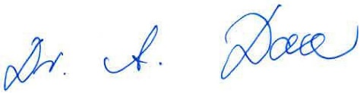
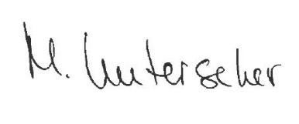

Unterschrift  Dr. Andreas Daxer, 1. Vorsitzender |  | Unterschrift  Mechthild Unterseher, Pflegedienstleitung

